2.4
Prostor
Protože svět je skoro kulatý

V přírodě je celá řada různých fenoménů, které jsou člověkem podceňovány. Příkladem může být schopnost některých živočichů poznat orientaci pomocí vnitřního kompasu. Určitě jste slyšeli o psech, kteří se vrátili zpět ke svému pánovy na stovky kilometrů. Jistě znáte i migrace ptáků či mořských savců. Některé věci zkrátka fungují spolehlivě. Jako třeba to, že když kočka vypadne z okna, tak spadne na zem a nepoletí do nebe. Podobně je to i se zákonitostmi, které se týkají prostoru. Ten má velký vliv na vztahy uvnitř populací, ale i v rámci společenstev. Bude mít také vliv na to, jak bude organismy ovlivňovat jejich neživé okolí.

V samotném úvodu jsem sice mluvil hlavně o prostoru, ale největší část prostorových dějů se na naší Zemi analyzuje v ploše, tedy zdánlivě ve dvourozměrném systému. Je to jednak dané tím, že přímo ve vzduchu je máloco schopné žít. Je to ale i tím, že jen málokterý ekosystém je tak výrazně trojrozměrně diverzifikovaný, aby jeho třetí dimenzi dávalo valný smysl studovat. Je to asi také dané tím, že člověk se pohybuje hlavně po povrchu Země. A tak podobně jako u magnetorecepce, která nám chybí, člověk nepřikládá takovou důležitost tomu, co by se mohlo dít nad ním nebo pod ním. Třeba v půdě se toho ve všech směrech děje jistě mnoho, ale odhalit to není nic jednoduchého – pokud je to vůbec možné. Na druhou stranu také zaleží na tom v jaké měřítku se na povrch země dívám. Pokud bychom vzali povrch celé Země, tak se jedná o trojrozměrný prostor. Dokonce je i pro některá naše území zpracován 3D model reliéfu. Například u národního parku České Švýcarsko je tento model velmi prostorově komplexní a prakticky využitelný. Odhalíte pomocí něho kupříkladu migrační bariéry.
Možná bychom si to mohli shrnout jednou větou, že rozmístění živé a neživé složky v krajině má své zákonitosti. Prostorová závislost (autokorelace) je tedy jeden z důležitých faktorů, které nám mohou pomoci odhalit, co se v přírodě děje.

Svět je (skoro) kulatý
Protože svět je téměř kulatý, nakonec je vždy konec na samotném začátku. Pro fenomén prostorové závislosti je velmi důležitý fakt, že organismy a vlastnosti prostředí jsou si podobnější, čím blíže si v prostoru jsou. Platí to samozřejmě i naopak. Asi nejdůležitější veličinou, jak lze zjistit, co se v prostoru děje, jsou souřadnice výskytu – tedy, zeměpisná šířka a zeměpisná délka. Snahou studia prostorové závislosti tedy je pochopit, zda jsou shluky přirozenou vlastností organismů nebo vznikají vlivem prostředí. A z druhé strany, zda jsou shluky typů prostředí přirozené nebo je to třeba způsobené člověkem.

Geografie
Zeměpisná šířka a zeměpisná délka nám vyjadřují umístění ve dvourozměrném prostoru. Tedy, ony vlastně vyjadřují trojrozměrný prostor. Problémem je, že třetím rozměrem je poloměr Země. Pokud se ovšem tvar Země zjednoduší na kouli, tak je třetí rozměr zanedbáván. To samozřejmě vede k řadě nepřesností, které se ale v ekologii neřeší. Jeden kolega tento fakt hezky ilustroval: „Pokud rozříznete gumový balon, tak se Vám ho nepodaří vyrovnat do plochy, aniž by se někde guma nenatáhla nebo nezkrabatila.“
Z pohledu ekologie by tedy asi bylo nejvhodnější přidat nadmořskou výšku (nebo vzdálenost od povrchu země) či hloubku. Tak bychom již mohli pracovat s trojrozměrnými daty. Takovým příkladem může být třeba rozmístění nárazových pastí na odchyt hmyzu v lese, které jsou zavěšené v různé výšce. Třetí rozměr je poměrně málo studovaný, ale ukázalo se třeba to, že broučí predátoři mají v hospodářských doubravách tendenci shlukovat se v prostoru, kde končí kmen a začíná koruna. Prostorové souřadnice nám mohou do určité míry i reflektovat longitudinální gradient, tedy pohyb ve směru z východu na západ a opačně. Ten může mít vliv na mnoho organismů. Třeba v Evropě v zásadě reflektuje vliv intenzity lidské činnosti. V lesích je na západě nejintenzivnější a směrem na východ vyznívá. To se ukázalo i u druhového bohatství organismů vázaných na mrtvé dřevo. Severojižní gradient zase nazýváme latitudinální. Reflektuje dobře známé pravidlo rostoucího počtu druhů směrem k rovníku.

Důležitost prostoru
Možná se ptáte, proč se vlastně prostorem zabývat, když většinu s ním spjatých věcí jsme si již vysvětlili v dalších kapitolách. Analýza prostoru nám totiž může pomoci odhalit, zda se jedná o náhodný jev anebo něčím konkrétním způsobený proces. To konkrétní může být třeba interakce s abiotickým prostředím nebo s něčím živým. Navíc nám může i říct, zda je zjištěný jev opravdu danou interakcí způsoben nebo je to právě vliv umístění v prostoru.

Zákonitosti prostorové závislosti
Prostorová závislost (autokorelace) znamená míru závislosti mezi pozorováními v zeměpisném prostoru. Konkrétně si představte třeba Kilimandžáro. Je Vám asi jasné, že směrem k vrcholu bude významně stoupat vlhkost. Přičemž největší shluk vysokých hodnot množství vody bude někde kolem vrcholu. Myslím, že nejlépe to reflektuje sněhová pokrývka či přímo ledovec na vrcholu většiny vysokých hor. Podobně budou reagovat i hodnoty teplot. Takováto situace není vůbec vzdálena ani člověku. Často nastává kupříkladu v letních měsících i na naší nejvyšší hoře Sněžce. Zde je shluk turistů na vrcholu a směrem do údolí jsou již mnohem více rozptýlení.
V roce 1970 publikoval Waldo Tobler práci o simulaci populačního růstu Detroitu. Na základě těchto výsledků odvodil tvrzení, ve kterém říká, že vše souvisí se vším. Důležité ale je, že bližší věci jsou si více příbuzné než ty vzdálenější.

Prostorové stavy
V zásadě se dá říct, že může dojít ke třem případům. První je v přírodě asi nejčastější, a tím je shlukování. Ta znáte třeba ze stád nebo hejn. Ale třeba i ve třídě mají vysokoškolští studenti tendenci utvářet shluky. Tedy pokud je pedagog nerozsadí na test – to pak zase spíše vykazují pravidelné rozmístění. Pokud by se před tím vůbec neznali a byla by spousta volných židlí, tak budou sedět možná náhodně.
Shlukování někdy nazýváme jako atrakci a jde o pozitivní vliv prostorové autokorelace. V zásadě jde o vystihnutí onoho: blízké a podobné. Zde je tedy možné opět zmínit třeba smečku vlků či roj včel.
Negativní prostorová autokorelace nastane, když zafunguje třeba averze nebo odporové síly. Pak dochází k pravidelnému neboli uniformnímu rozmístění. To není v přírodě úplně běžné a lze ho pozorovat třeba u hnízdních kolonií ptáků nebo u larev blanokřídlého hmyzu. Pokud se podíváte na plástve v úlu nebo rozbijete vosí hnízdo, hned Vám to bude jasné. Obzvláště pro alergiky platí, že je to vhodné dělat až na podzim. Ale nemusíte chodit daleko, stačí navštívit panelové sídliště a kouknout se na rozmístění bytových jednotek. V tomto případě však dochází k tomu, že i když jsou si organismy v prostoru blízké, nejsou si podobné ani příbuzné. Což Vás možná při porovnání s Vaší sousedkou potěší.
Posledním případem je náhodné rozmístění, kdy neexistuje vliv prostorové autokorelace. Tento způsob rozmístění není v přírodě také nikterak častý. Nastává v přírodě při dostatku zdrojů. Třeba čápi v mokřadu plném žab mohou takové rozmístění mít.

Pokud se podíváme na konkrétní příklad měnící se prostorové závislosti, tak docela zajímavý efekt funguje u hnízd některých mravenců. Ti v relativně homogenních prostředích hospodářských lesů v rámci blízkých a pravděpodobně i velmi příbuzných hnízd vykazují atrakci. Pokud se na ně podíváme z větší prostorové perspektivy celého lesa, tak se nakonec rozmístění stává více či méně pravidelným. To je pravděpodobně dáno tím, že vzdálené kolonie nejsou příbuzné a již dochází k vnitrodruhové kompetici.
Pokud se na to podíváte racionálně, tak Vám dojde, že prostorová závislost je v přírodě velmi častým jevem. Hlavní snahou tedy je pochopit, zda jsou shluky přirozenou vlastností organismů nebo je to dáno vlivem prostředí či interakcí mezi organismy (nebo obojím).

Pseudoreplikace jsou prostorový problém
Pro statistické vyhodnocení dat je třeba opakování, tedy replikace. Pokud jsou opakování falešná, jde o takzvané pseudoreplikace. Zde se budu zabývat těmi prostorovými. V zásadě jde o to, že sice opakuji nějaká měření, ale příliš blízko od sebe.
Asi pro lepší představu si to ukážeme na louce, která byla před deseti lety opuštěná. Nyní jsme na ní obnovili péči, ale pouze na jedné polovině. Pokud chci zjistit reakci rostlin na obnovu kosení, tak mohu sebrat data pouze tak, že polovinu měření udělám na kosené a druhou polovinu na opuštěné části louky. Jiná možnost zde není. Dojde tak k tomu, že měření druhového bohatství rostlin v opuštěné části si budou přirozeně prostorově bližší v porovnání s měřeními na obnovené. A naopak ta v obnovené louce si budou bližší než měření z neobnovené části. Konkrétně v každém z měření v obnovené části budou podobnější počty druhů a navíc i podobné druhy.
Problém je tedy na světě. Jde totiž o to, že se zvláštnosti dané měřené části projeví právě jen v konkrétním omezeném prostoru. Co když zjistím, že na kosené půlce produkují traviny větší biomasu. To je klidně možné. Ale co když třeba právě na té kosené půlce louky kdysi někdo vyklopil valník hnoje? Asi tedy neprodukují více biomasy kvůli kosení, ale kvůli tomu rezervoáru živin (rozuměj hnoji).
Pseudoreplikace jsou ale v zásadě jen prostorový problém. To je problém, který se dá vyřešit. Na druhou stranu je třeba si přiznat, že to je mnohdy velmi složité, ne-li nemožné. Jde to třeba tak, že místo jednoho měření na kosené ploše jich provedete více a budou co nejvíce segregovaná (oddělená). Následně je dobré pro každé měření sebrat souřadnice. A stejně to provedete i pro nekosenou část. Poté existuje relativně mnoho způsobů, jak taková data analyzovat. Pomohou nám například různé znáhodňující (randomizované) metody. Ideální však jsou analýzy, které nám dokážou změřit vliv samotného prostoru, a také jeho průkaznost. Umožní oddělit vliv prostoru od toho, co nás nejvíce zajímá – zde třeba od vlivu obnovení péče.
S problémem takzvaných pseudoreplikací se lze setkat velmi často, protože mnoho experimentů bylo v minulosti založeno tak, že se klasickými metodami statistiky vyhodnotit nedají. Příklad jsou třeba blokové výsadby různých druhů dřevin nebo jejich proveniencí v lesnictví.

Polní příklad
Na závěr si možná uvedeme ještě jeden příklad na dokreslení prostorové závislosti. Ten můžete pozorovat v naší přírodě velmi často. Stačí se projít, tam kde jsou pole. Představte si polní pokus, kde jsou na úplně rovném poli vysety různé odrůdy kukuřice. Zkuste se zamyslet nad tím, co vše se může stát, když budete mít k dispozici celkem 16 odrůd a pozemek 20x20 metrů. Přemýšlejte o tom, jak byste je vyseli, abyste se vyhnuli pseudoreplikacím. Pokud by to nešlo, tak co vše Vám potenciálně hrozí při vyhodnocení nejlepší odrůdy. Přeji pevné nervy při přemýšlení.

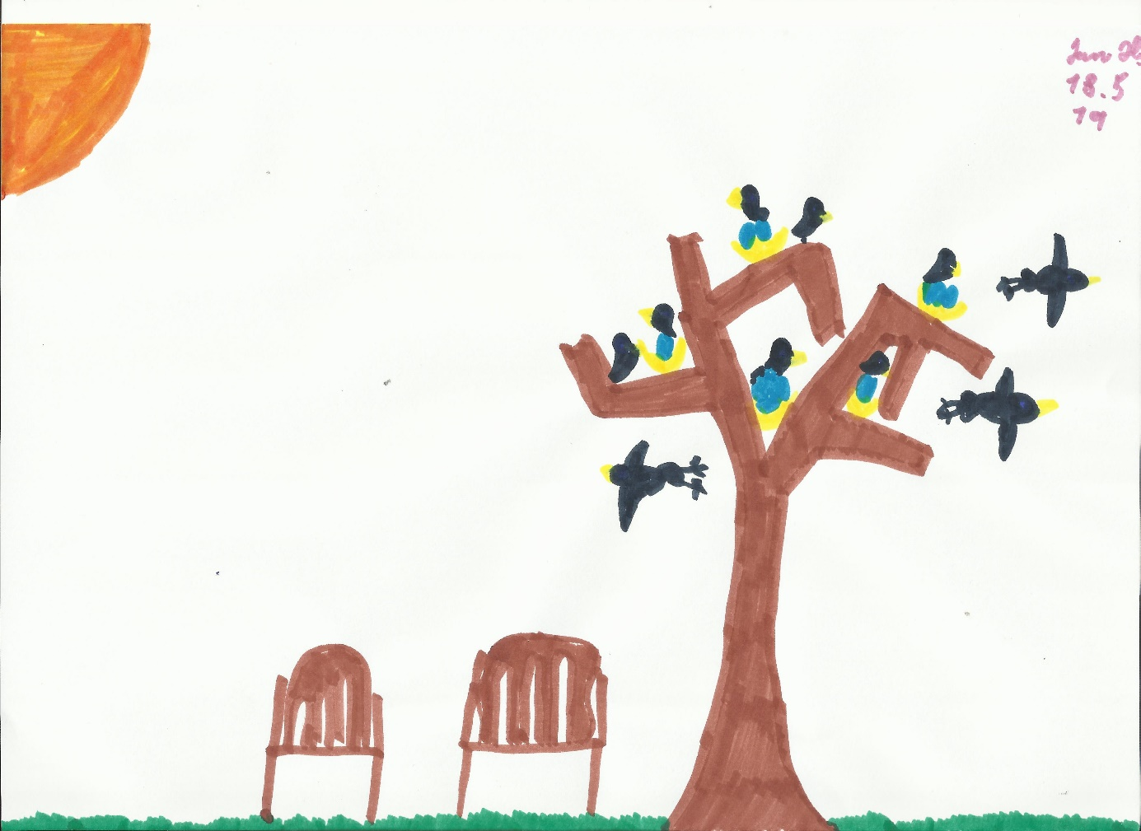
Kolonie některých druhů ptáků v korunách stromů jsou zajímavou ukázkou trojrozměrného rozmístění v prostoru. Je velmi pravděpodobné, že v hnízdním období budou od sebe hnízda vzdálena poměrně pravidelně a zároveň v relativně bezpečné vzdálenosti. Na druhou stranu to nemůže být nikdy úplně pravidelně, protože je to limitováno růstem vhodných větví k uchycení hnízda. V koloniích mimo hnízdní období zase bude spíše docházet k shlukování. To znáte u hřadujících slepic.

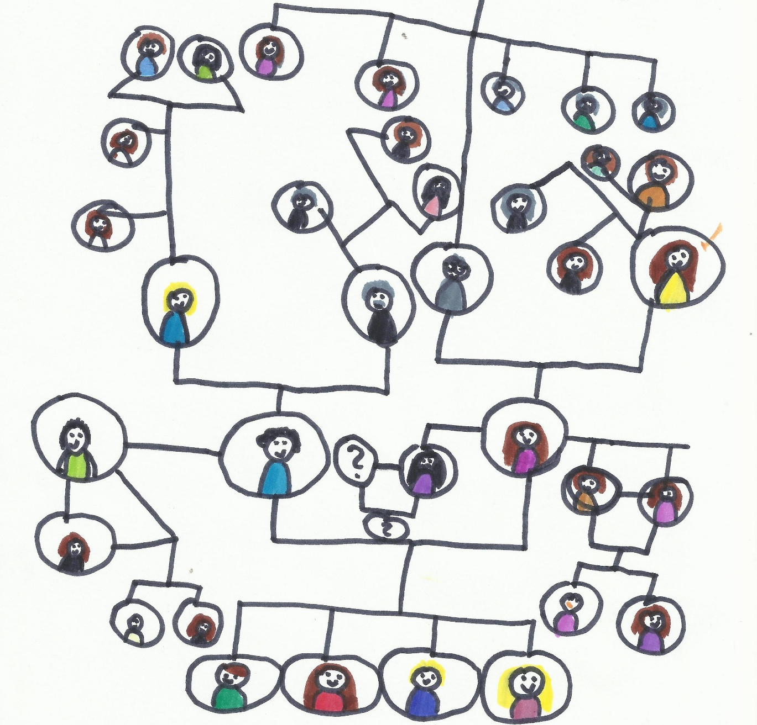
Jedním z nejjednodušších příkladů, jak funguje prostorová závislost, je závislost, která ani není prostorová. Matka s dcerou si jsou nejbližší, a také budou mít podobnější genetickou výbavu než se sestřenicí. V rámci naší republiky je také dost možné, že syn bude bydlet blízko svého otce, a to mnohem blíže než u svého bratrance nebo strýce. Trochu nám toto tvrzení nabourává nepříbuzenský vztah matky a otce nebo případ adopcí, ale to už bych nechal na Vašem zralém uvážení.

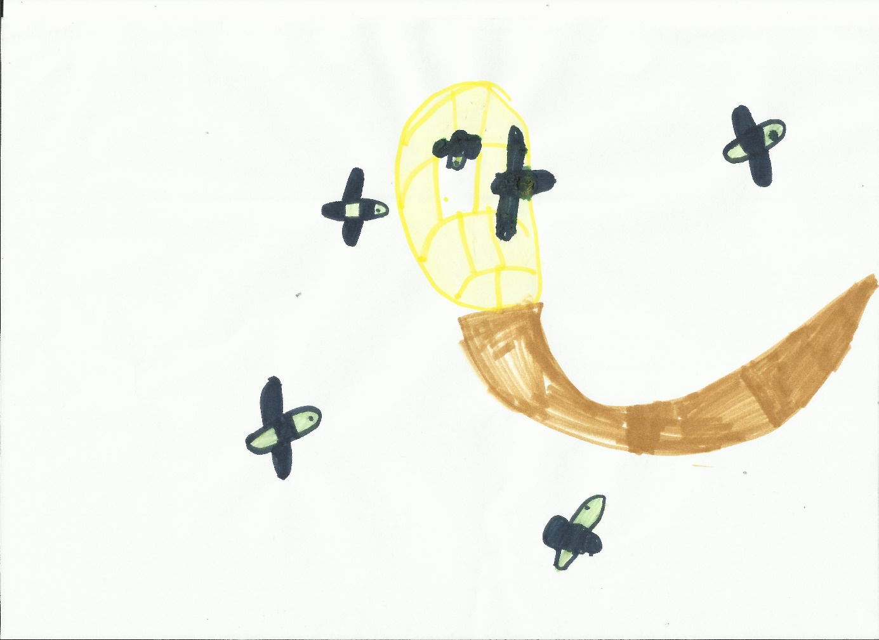
Včely jsou jedním z organismů, který v přírodě často boří zavedená pravidla. Jednak je u včely medonosné docela nejasný původ. To kde se vyskytuje původní poddruh není úplně snadné říct. Také se rády rojí, a tedy velmi silně agregují. Na druhou stranu jejich úl je plný pláství, které mají naprosto pravidelnou strukturu. Stejně tak je často pravidelná struktura rozmístění dělnic kolem česen. Na louce zase jejich rozmístění při dostatku nektaru může být úplně náhodné.

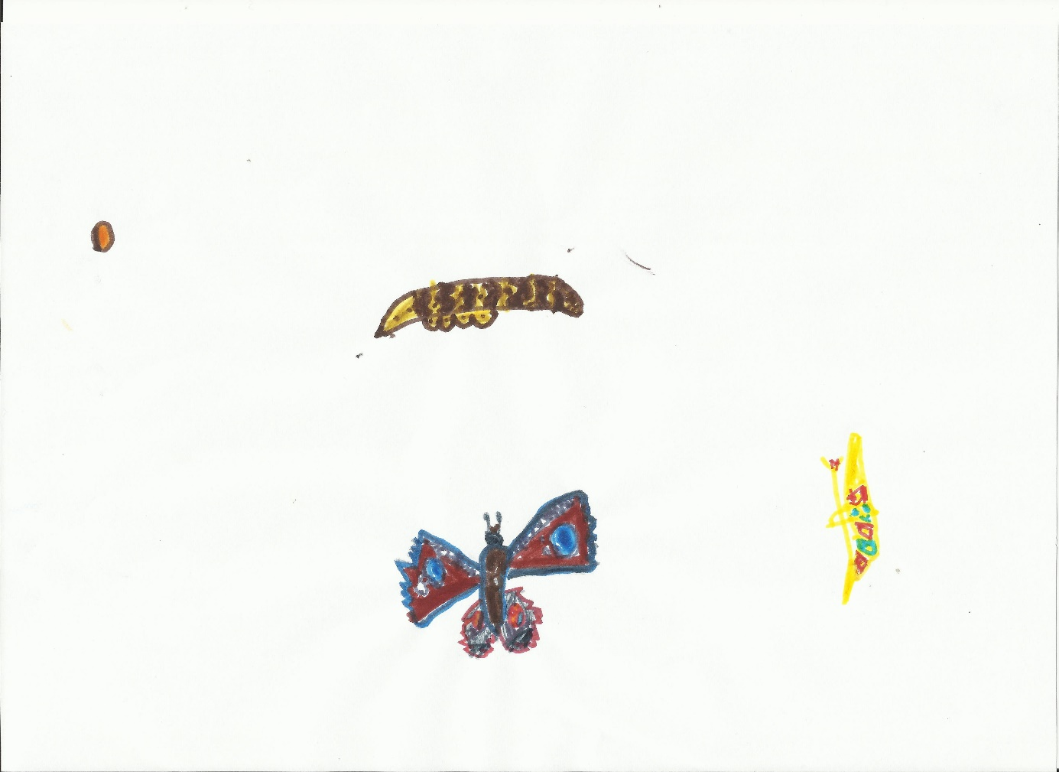
Vývojová stádia hmyzu se mohou naprosto lišit i z pohledu prostorového rozmístění. Třeba někteří motýli kladou vajíčka velmi nahloučené – to známe u štětconošů. Někteří je kladou na květy relativně náhodně – tak to vypadá po kladení modrásků na hořcích. Někteří zase rozmisťují vajíčka poměrně pravidelně – tak shazují svá vajíčka do travin někteří okáči. Řada druhů má hnízda gregarických (nahloučených) housenek, která svými pavučinami mohou směle konkurovat pavoukům. A podobně je to i u shlukování nebo rozlétání dospělců.

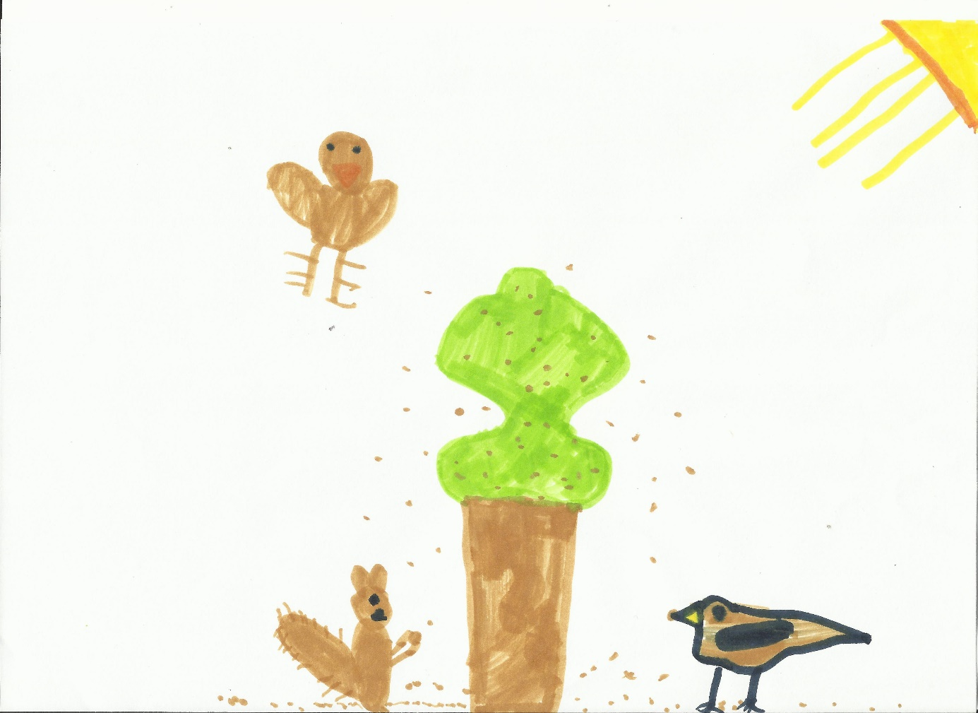
Box
Časoprostorové shluky
Různorodé shluky můžete v přírodě pozorovat poměrně často. Některé jsou poměrně trvalé, jako třeba stáda bizonů nebo smečky vlků. Ty se vám ale asi nepodaří vidět moc často. Pravidelně během skoro celé vegetační sezony můžete pozorovat hejna špačků. Ta se ke konci léta a na podzim, když třeba zrovna zraje vinná réva, mohou proměnit v obrovské černé mraky na obloze. Shluky, ale mohou tvořit i semena některých dřevin. U těch, co jsou lehká a šíří se především větrem, to nebude tak časté. I když třeba topolová semena mohou být nahloučená podél břehu řeky na hranici vodní hladiny. Poměrně časté to ale bude u dřevin, které mají velmi těžké plody. To je u nás třeba dub nebo dovezený ořešák. Jejich semena jsou pak závislá na šíření živočichy. Zatímco v minulosti se na nich popásala domácí prasata, dnes na nich uvidíte spíše hodovat ptáky nebo drobné savce. Někteří z nich si mohou dělat zásoby na horší období a semena se tak v jejich spižírnách mohou nahloučit ještě více. Pokud topíte dřevem, tak zjara můžete pod odebranými poleny nalézt spoustu prázdných skořápek ořechů.

Příklady z vědecké kuchyně
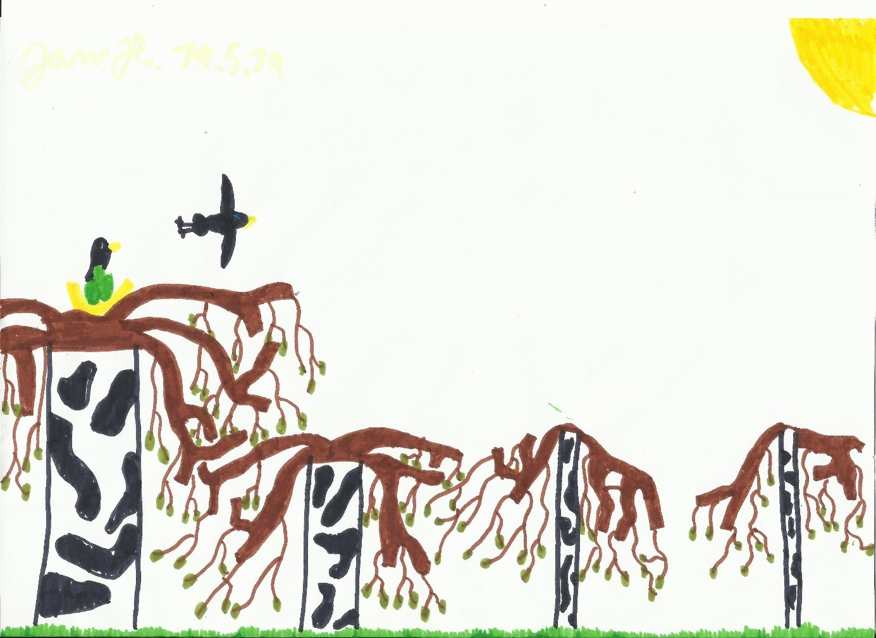

Diniz‐Filho, J. A. F. a kol. (2003) Spatial autocorrelation and red herrings in geographical ecology. Global Ecology and Biogeography, 12, 53-64.
Možná si na začátek můžeme napsat, co oni červení sledi v názvu článku znamenají. V češtině se asi setkáte spíš s termínem falešná vodítka. Je to tedy něco, co odvádí pozornost od hlavního problému. Mnozí makroekologové tvrdí, že prostorová závislost je nesmírně důležitá a že její opomenutí v analýzách může vést k statistické chybě. Dokonce existuje článek o německých kytkách, který byl tím samým autorem publikován jednou bez zohlednění prostoru a podruhé (v lepším časopise) se zohledněním prostoru. Výsledky se lišily. Dokonce ten první, kde autokorelace nebyla zohledněna, má méně citací než ten novější. Uznávám, je trochu divné publikovat to samé dvakrát, ale dějí se i horší věci.
V článku se autoři konkrétně věnují druhovému bohatství ptáků na třech kontinentech. Nutno poznamenat, že ne vždy celých, ale jejich konkrétním částem. Z dnešního pohledu je článek analyzován zastaralými metodami, ale přesto přináší zajímavé výsledky. Druhy ptáků vesměs sledují severojižní gradient. V zásadě jde tedy o reflexi globálního vzorce od pólů k rovníku. Do vzdálenosti zhruba jednoho a půl kilometru měla autokorelace pozitivní hodnotu. To znamená, že druhové bohatství ptáků mělo do této vzdálenosti mezi body druhy nahloučené v určitých místech. Docházelo tedy k shlukování ptačího druhového bohatství. Pro ilustraci, u nás byste to mohli vidět třeba na jarním tahu na Lednických rybnících.
Pak je v článku ještě celá řada podrobného vysvětlování ohledně statistického modelování, ale nás již bude zajímat jen jedno. Pokud byl prostor v modelu zohledněn, došlo k mnohem přesnějšímu vysvětlení proměnných prostředí. Na závěr autoři trochu drsně tvrdí, že výsledky bez zohlednění prostorové závislosti jsou vadné. Upřímně bych to asi netvrdil. Ale oni zkrátka ukazují, že zohlednit prostor se zcela jistě vyplatí a není to nikdy na škodu.

Horak, J. (2013) Effect of site level environmental variables, spatial autocorrelation and sampling intensity on arthropod communities in an ancient temperate lowland woodland area. PLoS One, 8, e81541.
Tak a nyní něco z výsledků našeho týmu. Má to tu výhodu, že vím přesně, co jsem se v článku pokusil říct. Nebudu zde tedy tlumočit výsledky někoho jiného. Na druhou stranu mě můžete považovat za narcistu. To již nechám na Vašem uvážení.
Možná si nejprve uvedeme, o co šlo. Moje studentka Ivana Neradilová sbírala na Přerovsku po dva roky (každý rok jinou metodou) na stejných stromech data o diverzitě bezobratlých. Ivka se ve vší skromnosti nechtěla na článku podílet, a tak si její výsledky můžete přečíst v její diplomové práci. Článek má dva aspekty a jeden nás příliš zajímat nemusí. Jedná se o nutný počet vzorků pro to, aby byly výsledky důvěryhodné.
Naprostá většina článků se věnuje vlivu prostorové závislosti na druhové bohatství. Občas se setkáte s články o populačních hustotách konkrétního druhu. A většina jich analyzuje data makroekologická. Na druhou stranu se občas setkáte s mikrolokalitami. My jsme se soustředili na výzkum na úrovni jediné větší lokality. Tedy něco mezi. Zároveň byly výsledky analyzovány z pohledu složení skupin bezobratlých.
To, že je zohlednění prostoru důležité, se prokázalo i na takto malé škále. Každý rok jsme použili jinou metodu odchytu a každý rok vyšly jiné výsledky. To by sice mohlo být vysvětleno právě metodikou nebo rozdíly v sezonách. Nicméně, to by připadalo v úvahu spíš u druhového bohatství. Pokud se však do analýzy vložil vliv prostoru, výsledky byly oba roky v podstatě totožné. Tedy průkazný vliv měl průměr stromu a vzdálenost od vody. Což je v případě lužního lesa a topolů vcelku jasně interpretovatelné. Někdy není špatné ozkoušet si vliv prostoru na vlastní kůži.

Hart, V. a kol. (2012) Magnetic alignment in carps: evidence from the Czech Christmas fish market. PLoS One, 7, e51100.
Asi nebudu daleko od pravdy, když napíšu, že kapra v kádi před Vánoci viděl snad každý Čech. Je možné, že tomu tak v budoucnu nebude, ale s tím nic nenadělám. Stejně tak asi mnoho z Vás mělo někdy doma kapra na Vánoce ve vaně. Možná Vám rodiče tvrdili, že to co pak na Štědrý večer jíte, není Váš kapr. Ten již hypoteticky plaval do Hamburku. Pokud se nacházíte v jiném rozvodí, tak se omlouvám – mohlo to být i do dunajské delty nebo do polského Štětína. A určitě i někteří z Vás kapra chytili při rybaření. Je to vlastně tak trochu národní zvíře. Co by na to asi řekli Australani, kde je kapr invazní a melou ho do masokostní moučky nebo jím hnojí?
Už jsem se zmiňoval o magnetorecepci u zvířat. V zásadě jde o schopnost některých zvířat najít magnetický sever. Schopnost orientace k severu je známá jak u suchozemských, tak vodních živočichů. Co se týče těch vodních, asi bychom to očekávali u zvířat, která migrují na velké vzdálenosti. Příkladem jsou třeba velryby. Musím se přiznat, že pokud by to bylo u sladkovodních, tak bych to rozhodně neočekával u de facto domestikovaného kapra.
Článek ukazuje, že i v tak umělém a asi i stresujícím prostředí jako jsou kádě pro vánoční kapry se ryby natáčí severojižním směrem. Rozhodně to nebylo tak, že by všichni kapři byly natočení jedním směrem. Důležité je však to, že jich průkazná většina byla hlavou nebo ocasní ploutví k severu. A nenarušoval to ani proud vody proudící do kádě nebo noční osvětlení. Zatímco člověk o tento smysl přišel, několik století domestikovaný kapr si ho ponechal.

Gumpertz, M. L. a kol. (2000) Logistic regression for southern pine beetle outbreaks with spatial and temporal autocorrelation. Forest Science, 46, 95-107.
Americký kůrovec lýkohub Dendroctonus frontalis je jedním ze světově nejproslulejších brouků. I když je možné, že jste o něm nikdy neslyšeli. Vždyť je to jen brouk a navíc z Ameriky. Jeden jeho příbuzný žije i u nás a je od ostatních našich kůrovců dost odlišný svým způsobem života, ale i tím že je u nás kůrovcem největším. Americký lýkohub je v podstatě brouček, protože má okolo 3 mm. Takové neuvařené zrnko rýže. Napadá borovice a má rád třeba borovici kadidlovou. Jde každopádně o jednoho z hospodářsky neškodlivějších lesních hmyzáků na světě.
Možná si bude dobré povědět něco málo o tomto broukovi. Je totiž evolučně nesmírně zajímavý. Je to jeden z kůrovců, který má symbiotické plísně. Ty mu pomáhají zabít borovici. Dále se na něm, stejně jako na řadě dalších brouků a bezobratlých, vozí roztoči. Ty nazýváme foretickými. V případě lýkohuba mají někteří jeho roztoči rodu Tursonemus také symbiotické plísně. A jejich plísně jsou konkurenty plísní lýkohuba. Vysvětlení je takové, že symbiont lýkohuba je sice skvělý pomocník při zabíjení stromu, ale postupně se stává agresivní a lýkohubovi spíše škodí. A tak tedy vytáhnou do boje symbionti roztočů a ty lýkohubova symbionta utlumí. Lýkohub si pak spokojeně žere v mrtvé borovici a namnoží se tak, že nejeden porost nezůstane zelený.
Nyní zpět ke článku. Ten se věnuje dvěma závislostem. Kromě naší prostorové, řeší i časovou. Vězte, že i ta je v přírodě poměrně častá. V podstatě jde o podobnost mezi pozorováními v závislosti na časové prodlevě mezi nimi. Hlavně ale autoři z našeho pohledu řeší, že v distribuci tohoto lýkohuba hraje velkou roli prostorová autokorelace. Jelikož je článek plný statistiky, tak si to možná ukážeme jednodušeji na našem nejznámějším kůrovci lýkožroutu smrkovém. Ten pokud napadne jeden strom, který úspěšně obsadí, tak dochází k obsazení naprosté většiny okolních stromů. Obsazené stromy umírají a tvoří pohledem z nebe v porostu kruh. Ten nazýváme lidově kůrovcové oko. Dochází tak k jasné prostorové závislosti pozitivního charakteru. Tedy, populační hustota lýkožrouta smrkového je průkazně slukovitá. To je zrovna poznatek, který má i významný praktický význam, i když ekologovi to může být jedno.

Pět všetečných otázek
1. Závislostí je celá řada. Co se týče statistiky, tak řešíme hlavně prostorovou a časovou. Co znamená prostorová závislost?

2. Každé místo na Zemi lze dnes zaměřit pomocí GPS. Záleží sice na souřadném sytému, ale v zásadě hodnoty ukazují zeměpisnou šířku a délku. Co například vyjadřuje zeměpisná šířka a délka?

3. Různé druhy tvoří různě velké a prostorově uspořádané populace. Jaký typ rozmístění jedinců stejného druhu je v přírodě nejčastější?

4. Co se týče opomenutí důležitosti prostorové závislosti, tak známe mnoho příkladů. Co rozumíme pod pojmem pseudoreplikace?

5. Prostorová autokorelace dokáže obrátit výsledky na ruby. Jaký je typický příklad, kdy je třeba zohlednit prostorovou závislost?

